屈 卿晨

软工196 2019081300

实验一

移动应用开发实验报告

实验一

1. 实验目的

使用Swift UI进行页面跳转。

1. 实验内容
2. 流程图

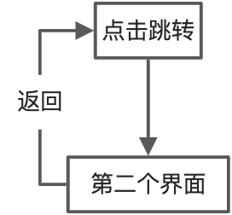

图 1 功能流程图

1. 代码实现

新建工程

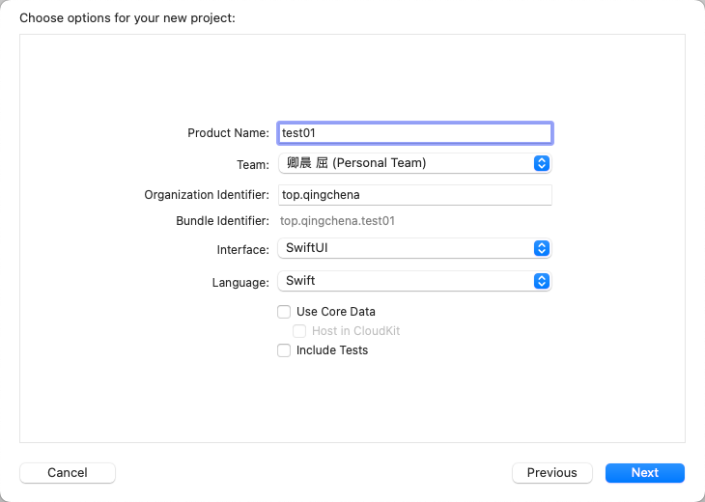

图 2 新建项目

使用NavigationView进行跳转实现

|  |
| --- |
| //  // ContentView.swift  // test01  //  // Created by Qingchen on 2022/4/12.  //  **import** SwiftUI  **struct** ContentView: View {  **var** body: **some** View {  NavigationView { // 使用NavigationView 实现界面跳转  //使用跳转链接实现点击跳转  NavigationLink("快点击我完成跳转！", destination:NavigateTo())  .padding(10)  .font(.system(size: 20))  .background(.red)  .foregroundColor(.white)  }  }  }  **struct** ContentView_Previews: PreviewProvider {  **static** **var** previews: **some** View {  ContentView()  }  } |

新建跳转之后的界面并写入提示信息

|  |
| --- |
| //  // NavigateTo.swift  // test01  //  // Created by Qingchen on 2022/4/12.  //  **import** SwiftUI  **struct** NavigateTo: View {  **var** body: **some** View {  //跳转之后的界面  Text("恭喜您，这是您跳转之后的界面！")  }  }  **struct** NavigateTo_Previews: PreviewProvider {  **static** **var** previews: **some** View {  NavigateTo()  }  } |

实现效果图

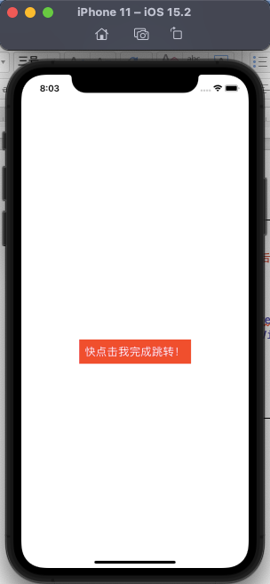 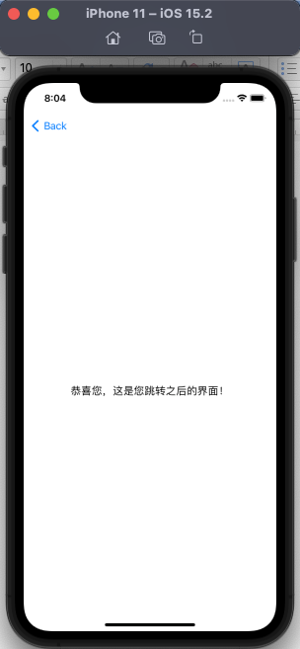

图 3 首页 图 4 跳转界面

1. 问题

对于swift UI 中的样式不熟悉，通过网上阅读资料，了解如何设置字体、背景等样式。